Diagramas de secuencia
Login, Logout y Bitácora (registro y consulta)
Sistema de gestión web — Capas: Presentación / BLL / DAL / Servicios
Este documento describe los flujos principales de autenticación y auditoría del sistema. En todos los diagramas se usa el mismo código de colores según la capa a la que pertenece cada participante:
- Gris: actor humano (usuario, administrador o webmaster).
- Violeta: capa de presentación (páginas ASPX y master page).
- Verde: capa de lógica de negocio (BLL).
- Rosa: servicios transversales (hash y encriptación).
- Coral: capa de acceso a datos (DAL) y base de datos.
Las flechas de línea continua son llamadas; las de línea de puntos son respuestas o retornos. Las flechas que vuelven sobre la misma línea de vida son operaciones internas del propio componente.

1. Login
El diagrama muestra el camino exitoso del inicio de sesión, disparado por el botón Ingresar de Login.aspx:
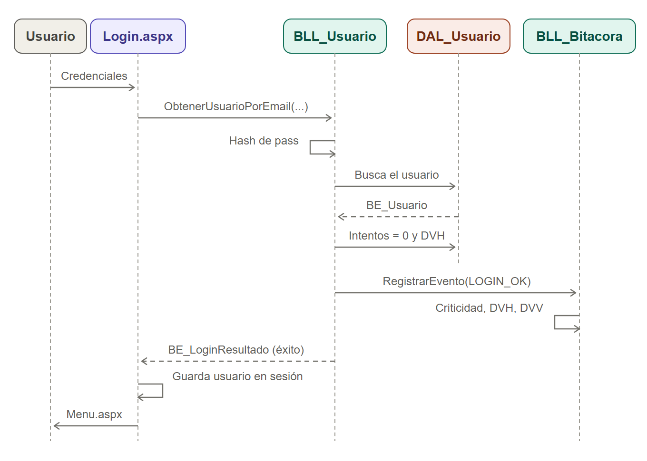
Antes de este flujo, el Page_Load de Login.aspx verifica la integridad (DVV) de las tablas Usuario, Rol y Bitacora. Si alguna verificación falla, se detectan los cambios y se redirige a LoginWebmaster.aspx para que solo el webmaster pueda entrar a corregir el problema.
Dentro de ObtenerUsuarioPorEmail existen caminos alternativos al mostrado, y cada uno deja su propio evento en la bitácora con su criticidad:
- Usuario inexistente o bloqueado: se registra LOGIN_INTENTO (criticidad BAJA) y se rechaza el ingreso.
- Contraseña incorrecta: se incrementa el contador de intentos fallidos, se refresca el DVH del usuario y se registra LOGIN_INCORRECTO (criticidad MEDIA).
- Más de 3 intentos fallidos: se bloquea al usuario (Activo = 0) y se registra LOGIN_BLOQUEADO (criticidad ALTA).
Si el login normal no encuentra al usuario, Login.aspx prueba las credenciales de emergencia (LoginEmergencia), pensadas para recuperar el sistema si se eliminó al único administrador o webmaster.

2. Logout
El cierre de sesión se dispara desde el enlace Cerrar Sesión del master page (Site1.Master), que navega a CerrarSesion.aspx:
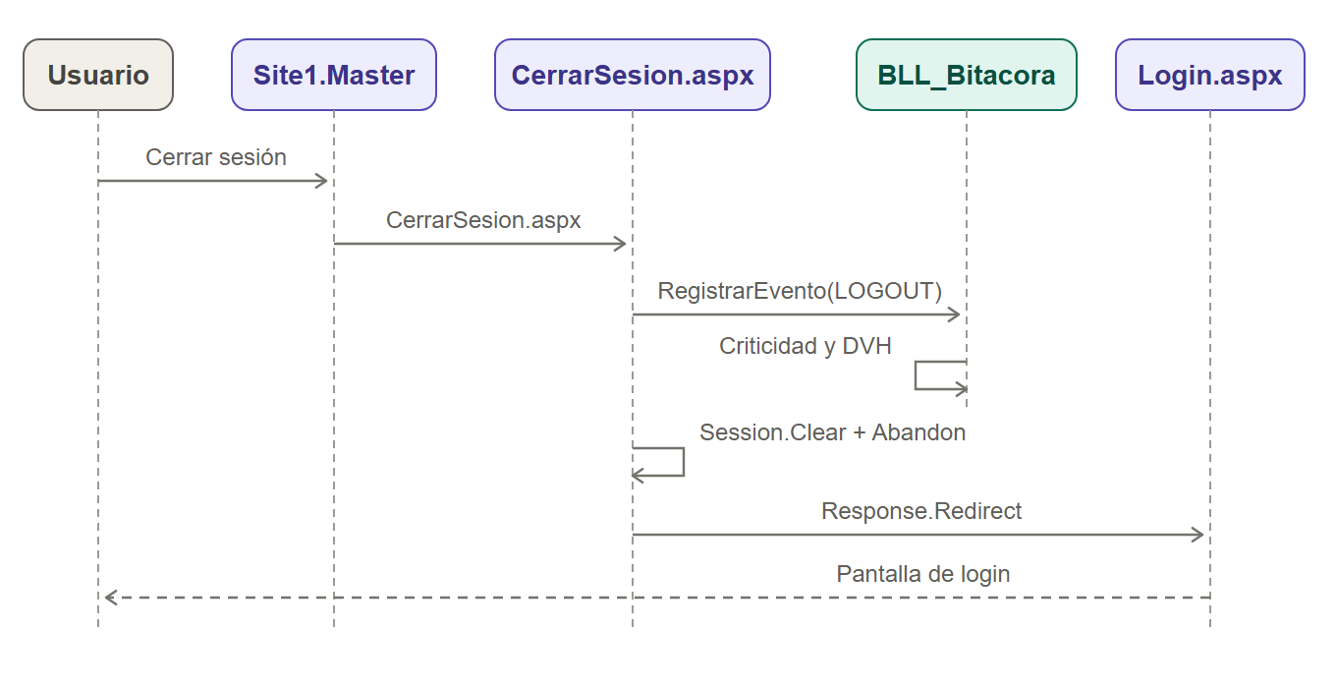
CerrarSesion.aspx registra el evento LOGOUT (criticidad BAJA) antes de limpiar la sesión, porque después de Session.Clear ya no se sabe qué usuario estaba logueado. Si la página se alcanza con la sesión ya expirada (por ejemplo, por el timeout de inactividad del master page, que redirige automáticamente al login), no hay usuario que registrar y se omite el evento.

3. Bitácora: registro de un evento
Todos los módulos del sistema (login, usuarios, roles, seguridad) registran sus eventos a través de un único punto: RegistrarEvento de BLL_Bitacora.
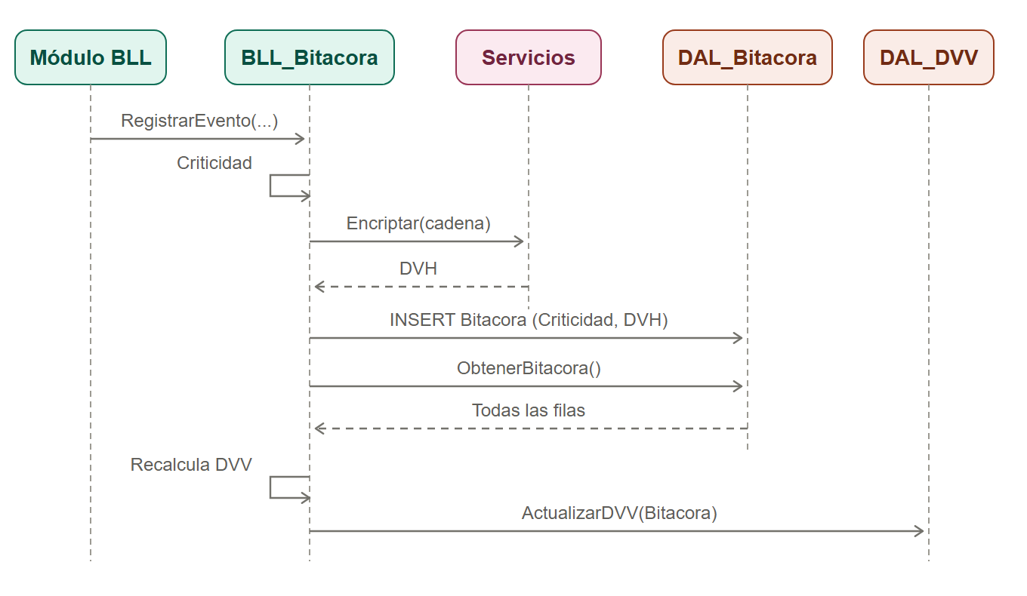
BLL_Bitacora arma el registro completo: fecha y hora, dirección IP, nombre de máquina, y la criticidad, que se deriva del tipo de acción mediante el mapeo centralizado CriticidadBitacora (ALTA para eventos de seguridad como bloqueos o errores de integridad, MEDIA para cambios de datos, BAJA para operatoria normal). La criticidad se persiste en la tabla y forma parte de la cadena protegida por el dígito verificador.
El DVH (dígito verificador horizontal) de la fila se calcula con encriptación AES reversible, lo que permite ante una corrupción desencriptar y comparar contra los valores actuales. Después del INSERT, se relee la tabla completa para recalcular el DVV (dígito verificador vertical), ya que la bitácora crece con cada evento y su DVV debe refrescarse en cada alta.

4. Bitácora: consulta con filtros
La pantalla Bitacora.aspx permite al administrador o webmaster consultar los eventos filtrando por fecha desde/hasta, usuario, módulo, IP y criticidad:
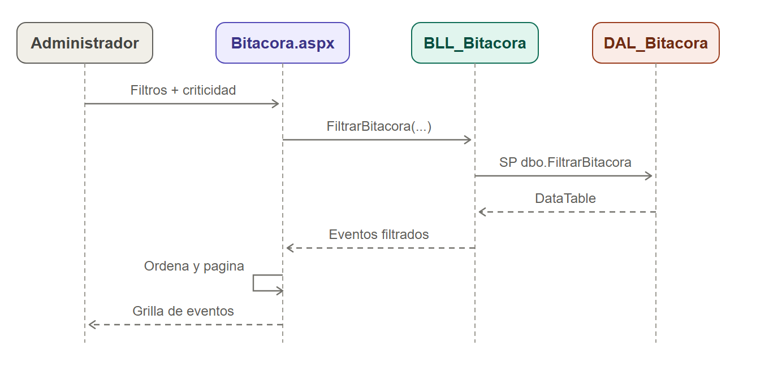
Aclaraciones sobre este flujo:
- Control de acceso: el Page_Load valida con SeguridadHelper que el usuario tenga rol WEBMASTER o ADMINISTRADOR; si no, redirige al login o a la página de acceso denegado.
- Sin filtros: cuando no hay ningún filtro aplicado, la página no usa el stored procedure: obtiene la lista completa con ObtenerBitacora() y la ordena en memoria de más reciente a más antigua.
- Con filtros: el stored procedure dbo.FiltrarBitacora aplica todas las condiciones en SQL, incluida la criticidad, y devuelve un DataTable.
- Presentación: la grilla pagina de a 10 eventos y pinta la celda de criticidad en rojo (ALTA), ámbar (MEDIA) o verde (BAJA) para identificar los eventos graves de un vistazo.

